Título do artigo científico em português (Times New Roman 11)

Tatu Dobem¹*, Senhorita Flor de Cactos²

RESUMO: O resumo/abstract deve conter objetivo do trabalho com breves relatos da metodologia, resultados e conclusões. Não deverá exceder 300 palavras. Após o resumo/abstract, devem ser inseridas as palavras-chaves/keywords, de 3 a 5, não podendo estas, estarem inclusas no título do trabalho (Times New Roman 10).
Palavras-chave: palavra1, palavra2, palavra3.

Título do artigo científico em inglês (Times New Roman 11)

ABSTRACT: O resumo/abstract deve conter objetivo do trabalho com breves relatos da metodologia, resultados e conclusões. Não deverá exceder 300 palavras. Após o resumo/abstract, devem ser inseridas as palavras-chaves/keywords, de 3 a 5, não podendo estas, estarem inclusas no título do trabalho (Times New Roman 10).
Keywords: palavra1, palavra2, palavra3.

INTRODUÇÃO
O Congresso Nordestino de Engenharia Florestal aceitará trabalhos na forma de artigo completo, escritos em espaço simples, papel tamanho A4, utilizando fonte Times New Roman tamanho 11, com margens superior, inferior, esquerda e direita de 2,0 cm. O título do trabalho em português deve ser centralizado, com letra maiúscula no início da frase, não excedendo 15 palavras. Será permitido até no máximo 6 páginas para artigo científico. Introdução, Material e Métodos, Resultados e Discussões, Conclusões e Referências Bibliográficas devem ser escrito em forma maiúscula, em negrito e sem numeração.

REGRAS GERAIS
Figuras e gráficos
Os títulos das figuras e tabelas devem ser autoexplicativos e sua formatação conforme apresentado na Figura 1 e Tabela 1. As dimensões em ambos os casos, não devem exceder 16 cm em largura, e devem ser inclusos sempre com a orientação da página na forma retrato.
As figuras e tabelas devem ser numeradas sequencialmente, com algarismo arábico, e apresentadas logo após a sua citação no texto. As chamadas podem ser no início ou fim da frase entre parênteses. Por exemplo: Na Figura 1, observa-se... (Figura 1).
O título da Figura deve vir logo abaixo da imagem, precedido pelo nome Figura e o número identificação da imagem. A fonte utilizada deve ser Times New Romam 9. Caso a imagem tenha em seu interior nome, estas deve utilizar a mesma fonte do título da Figura. As Figuras podem ser coloridas.

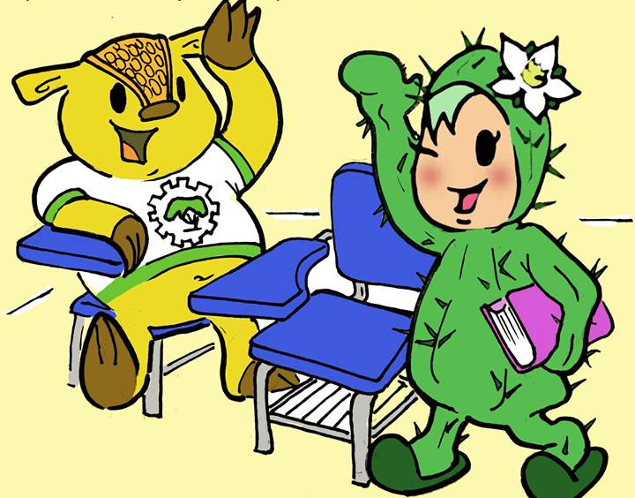
Figura 1 – Tatu Dobem e Senhorita Flor de Cactos.

As tabelas devem apresentar apenas as linhas horizontais, conforme Tabela 1. As chamadas no texto devem seguir o mesmo padrão adotado para as figuras. O texto e o título das tabelas deve ter fonte Times New Romam 9 e as notas-de-rodapé em Times New Romam 9.

Tabela 1. Distribuição percentual dos índices de perigo de incêndio florestal (FMA⁺) para Caicó - RN.
Grau de Perigo | Jan | Fev | Mar | Abr | Mai | Jun | Jul | Ago | Set | Out | Nov | Dez
Nulo | 14,8 | 16,3 | 22,6 | 32,0 | 18,1 | 5,3 | 1,3 | 0,0 | 0,0 | 1,3 | 2,7 | 5,8
Pequeno | 8,4 | 19,9 | 20,6 | 32,0 | 23,2 | 14,0 | 3,9 | 0,0 | 0,0 | 1,9 | 3,3 | 5,8
Médio | 10,3 | 12,8 | 11,6 | 8,7 | 18,7 | 11,3 | 7,7 | 0,0 | 0,0 | 1,9 | 4,0 | 5,2
Alto | 13,5 | 8,5 | 15,5 | 7,3 | 12,9 | 16,7 | 24,5 | 0,0 | 0,0 | 0,6 | 6,7 | 7,1
Muito Alto | 52,9 | 42,6 | 29,7 | 20,0 | 27,1 | 52,7 | 62,6 | 100,0 | 100,0 | 94,2 | 83,3 | 76,1
Fonte: os autores.

Equações

Equações citadas no texto devem ser indicadas e postas em sequência (Equação 1), alinhadas de forma centralizadae com a chamada da equação entre parêntesis, conforme o exemplo abaixo. Símbolos e abreviações presentes nas fórmulas devem ser identificados logo após a apresentação da fórmula.

$\% cerne =\frac{Vcerne * 100}{Vmadeira s/c}$ (Equação 1)

em que: Vcerne: volume de cerne (m³); e Vmadeira s/c: volume de madeira sem casca (m³).

REFERÊNCIAS (Times New Roman 10)

Normas
Citações
1 ou 2 autores:
Carmo (2017) ou Fiedler, Minette (2015) para citações ao longo do parágrafo.
(CARMO, 2017) ou (FIEDLER, MINETTE, 2015) para citações no final do parágrafo.

3 ou mais autores:
Medeiros Neto et al. (2017) para citações ao longo do parágrafo.
(MEDEIROS NETO et al., 2017) para citações no final do parágrafo.

Siglas:
UNFCCC (2010) para citações ao longo do parágrafo.
(UNFCCC, 2010) para citações no final do parágrafo.

Quando citadas pela primeira vez, o significado deve ser citada por extenso: United Nations Framework Convention on Climate Change – UNFCCC (2010)

Documentos de um mesmo autor ou grupo de autores, publicados no mesmo ano:
Souto (1999a); Souto (1999b).
(SOUTO, 1999a); (SOUTO, 1999b).

Regras gerais: espaçamento simples e texto justificado.

Norma técnica
ASSOCIAÇÃO BRASILEIRA DE NORMAS TÉCNICAS (ABNT). NBR 8112: Carvão vegetal: análise imediata. Rio de Janeiro: ABNT, 1983. 6p.

Artigo científico
CARMO, F. A. C., FIEDLER, N. C., LOPES, E. S., PEREIRA, P. P., MARIN, H. B., SILVA, E. N. Análise da densidade ótima de estradas florestais em propriedades rurais. Revista Cerne, Lavras, v.19, n. 3, p. 451-459, 2013

Livro
PANSHIN, A. J.; DE ZEEUW, C. Textbook of wood technology. 4. ed. New York: McGraw-Will, 1980, 722p.

Capítulo de livro
PAIVA, H. N. Implantação de florestas econômicas. In: OLIVEIRA, J. T. S., FIEDLER, N. C.; NOGUEIRA, M. N. Tecnologias aplicadas ao setor madeireiro, Visconde do Rio Branco, MG. 2007. p. 61-106.

Conteúdo de páginas de internet
UNITED NATIONS FRAMEWORK CONVENTION ON CLIMATE CHANGE (UNFCCC). The mechanisms under the Kyoto Protocol: Emissions Trading, the Clean Development Mechanism and Joint Implementation. 2010. Disponível em: <http://unfccc.int/kyoto_protocol/mechanisms/items/1673.php>. Acesso em: 21 de mar. 2014.

Dissertação/Tese
ALMEIDA, A. M. C. Avaliação anatômica, físico-química e energética da madeira das espécies Piptadenia stipulacea (Benth.) Ducke e Amburana cearensis (Allemao) A. C. Smith de ocorrência no semiárido nordestino brasileiro. 2010. 40 f. Dissertação (Mestrado em Ciências Florestais) - Universidade Federal de Campina Grande, Paraíba.

